Ľahké šľahané hmoty a výrobky z nich

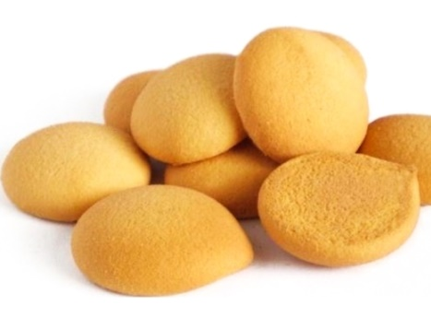
1. Detské piškóty majú tvar pretiahnutej tyčinky s rozšírenými koncami. Sú svetložltej farby , sladkej chuti, na priereze jemne pórovité, krehké, na povrchu hladké nepopraskané. Vyrábajú sa vo viacerých variantoch, cukrárenské piškóty, detské piškóty tvarované do foriem. Vyrábajú sa v rôznych tvaroch – okrúhle, oválne, klasický tvar piškóty.

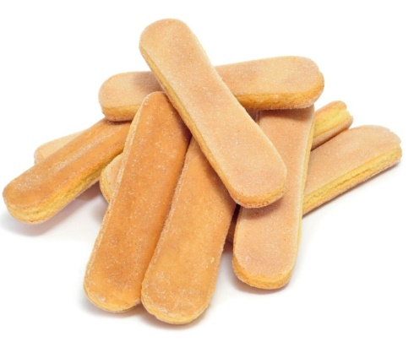
Cukrárske piškóty sa vyrábajú z ľahkej šľahanej hmoty pripravenej z bielkov, z jemného kryštálového cukru, žĺtkov a pšeničnej hladkej múky. Posýpajú sa práškovým cukrom. Hmota sa naplní do cukrárskeho vrecka a tvaruje sa striekaním s hladkou rúrkou s priemerom 8 – 10 mm. Hmota sa strieka na plechy pokryté papierom – pred pečením sa posypú práškovým cukrom, pečú sa pri teplote 180 – 200 °C a dopekajú pri nižšej teplote. Po upečení sa odstráni prebytočný cukor – vychladnuté sa balia do obalov.
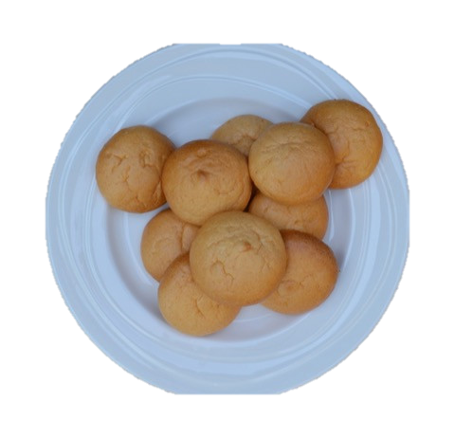
2. Buflery sa pripravujú v podstate rovnako ako ostatné piškótové hmoty (bielka, žĺtka, krupicový cukor pšeničná hladká múka, škrob, a voda). Majú tvar klenutého bochníka, na povrchu sú hladké a matné. Spodok je tmavší, rovný, suchý a krehký, na reze sú svetložlté, jemne pórovité. Vôňa a chuť po piškótovom ceste.

3. Korpusy na torty
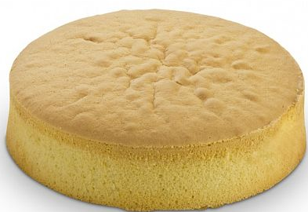
Ich prednosťou je veľká pórovitosť, objem a ľahkosť. Nevýhoda je väčšia pracnosť. Upečené korpusy sú rovnaké, hladké, svetložltej farby. Vôňa a chuť po vajciach, vanilke a ostatných prísadách. ĽŠH (ľahká šľahaná hmota) sa ihneď rovnomerne rozdelí do pripravených foriem, povrch sa zarovná a hneď sa vkladá do rúry.

Pozri si video : https://www.youtube.com/watch?v=9uOJ4K9eOgY

